附件2

慈利县第三季新时代文明实践项目“比一比、晒一晒”竞赛拟获奖项目情况

1. 金慈街道“最美夕阳红”—重阳节关爱老年人志愿服务项目

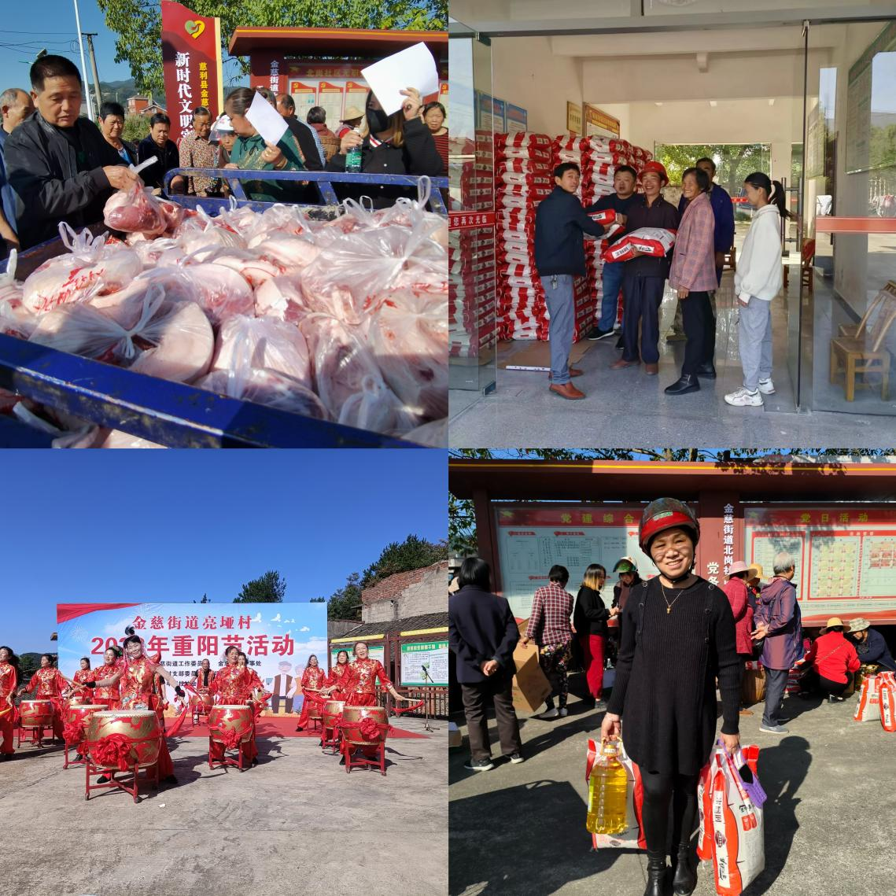

简介：在九九重阳节到来之际，各村（社区）依托新时代文明实践站开展形式多样、内容丰富的敬老爱老志愿服务活动。此次活动在7个村（社区）开展文化文艺活动8场，举办知识讲座3场，提供义剪服务，发放慰问物资米6000袋，油3500桶，慰问金约10万元。

成效：此次活动传递了浓浓的敬老爱老之意，营造了浓厚的“尊老、敬老、爱老、助老”社会风尚，让辖区内各村（社区）的老年人真正体会到“老有所乐、老有所养、老有所依、老有所学”。

1. 零溪镇“小溪流”关爱弱势群体系列志愿服务活动

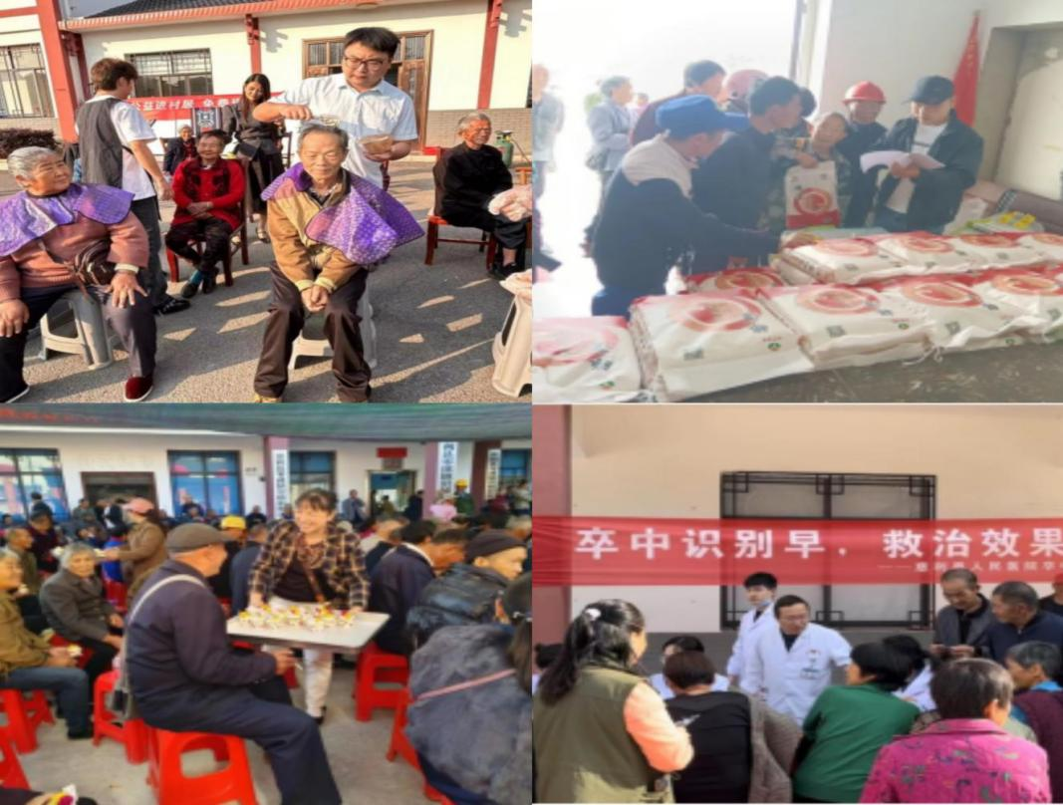

简介：项目以关爱留守儿童、空巢老人、生活困难等弱势群体为对象组织开展系列志愿服务活动。“小溪流”取自“零溪镇”的“溪”字，让服务品牌具有本土化特征的同时，也寓意该镇对弱势群体开展的各项志愿服务活动，如同一溪流水，源源不断地滋润着他们的心灵，让他们感受到涓涓细流式的温暖与关爱。本赛季，该志愿服务品牌围绕服务主体，组织开展“爱心义剪义染”“情暖重阳文艺汇演”“老年人免费体检”“卒中防制义诊科普”“送‘理’上门”“情暖中秋 携爱同行”关爱留守儿童等一系列实践活动。

成效：该项目结合中秋、国庆、老年节等节日节点，围绕守护老年人生命健康安全、丰富老年人精神文化生活、帮助解决留守儿童生活困难，关爱留守儿童心理健康、提升留守儿童品德素养等方面，集中开展志愿服务活动5次，志愿者参与人数372人，惠及人群近一万人。该项目涌现了一批宣传能手，如“抖音网红”“民间诗人”“写作能手”，其中两岔溪村志愿者为该村老年节活动作词一首村歌，得到群众的广泛传唱。活动开展期间宣传氛围浓厚，活动风采在新湖南、科普湖南、慈利新闻网、智慧慈利、抖音等媒体平台宣传展示10余次，营造了友爱、互助、温暖的良好新风尚。

1. 龙潭河镇“理响龙潭村村行”志愿服务项目

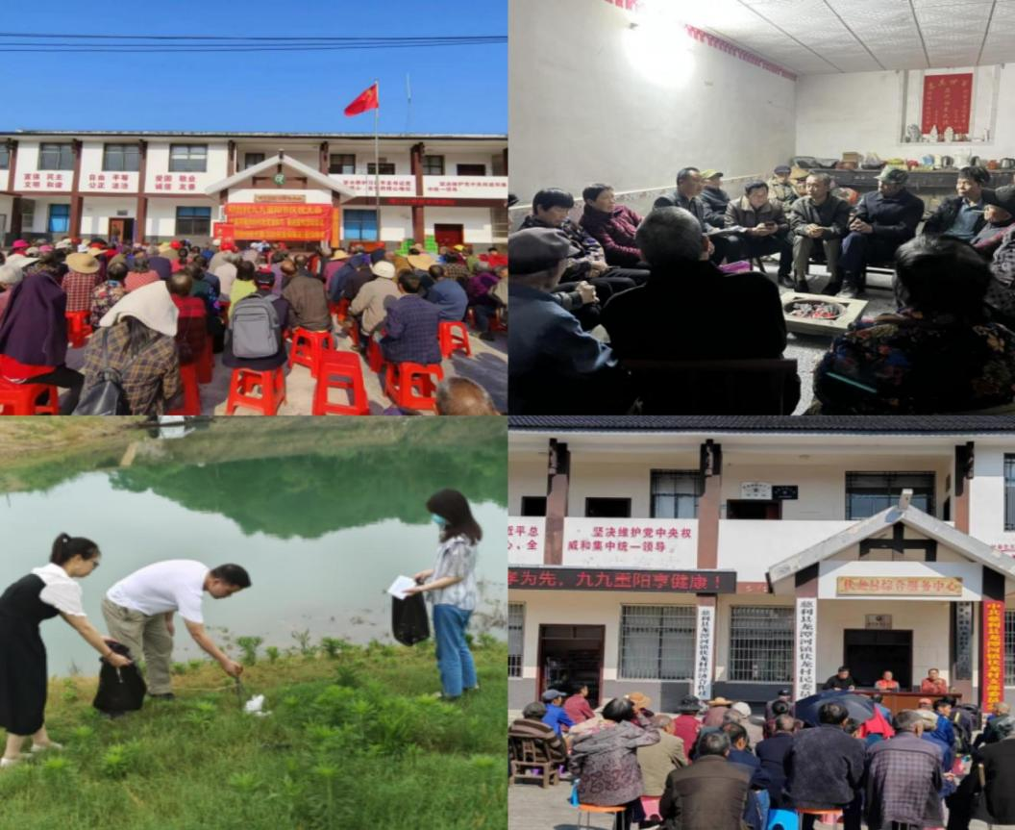

简介：项目通过培育理论宣讲志愿服务队伍，探索“理论宣讲+志愿服务”模式，打造基层理论宣讲阵地，提升理论宣讲的覆盖率和群众参与度，让党的创新理论“飞入寻常百姓家”。

成效：全镇依托22个新时代文明实践所（站），发动政府干部职工、文艺工作者、两代表一委员、身边好人、党员模范等人员队伍参与理论宣讲，宣讲团成员达40余人，线上线下宣讲乡村振兴、基层党建、惠民政策等100余场次，推动理论宣讲成为交心谈心、答疑解惑、解决问题、凝心聚力的过程，引起群众思想共鸣，实现理论宣讲走深走实，受众达4000余人次。

四、杨柳铺乡“九九重阳节，浓浓敬老情”志愿服务活动

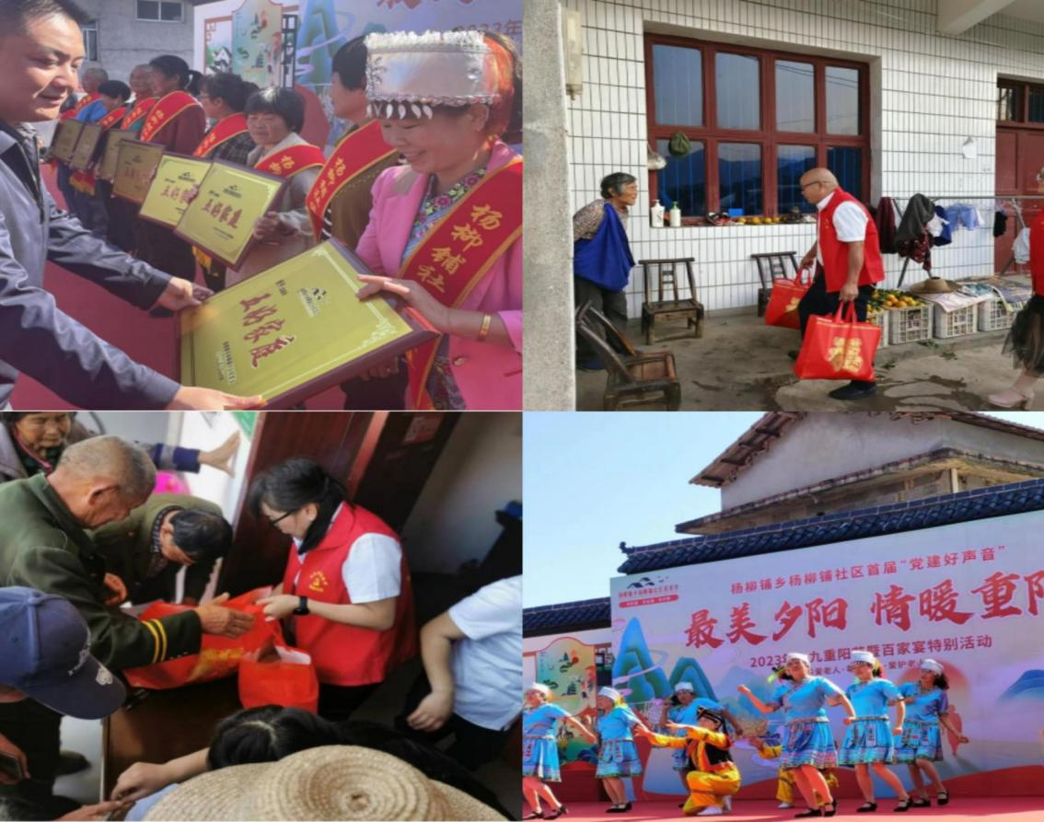

简介：项目以重阳节为契机，以走访慰问留守老人，表彰先进、座谈、文艺演出、健康义诊、义剪等多种形式开展“九九重阳节 浓浓敬老情”主题志愿服务活动，切实增强广大群众对传统文化与节日的体验感和认同感。

成效：此次活动共组织大型文艺演出9场，活动参加人数达3000余人，慰问走访群众800余人次，健康义诊活动惠及群众100余人次，大力推进乡风文明建设，培养爱家、尊老、爱集体、爱祖国、爱社会的优秀品质。

五、赵家岗土家族乡“交通法规齐遵守 文明安全树新风”志愿服务项目

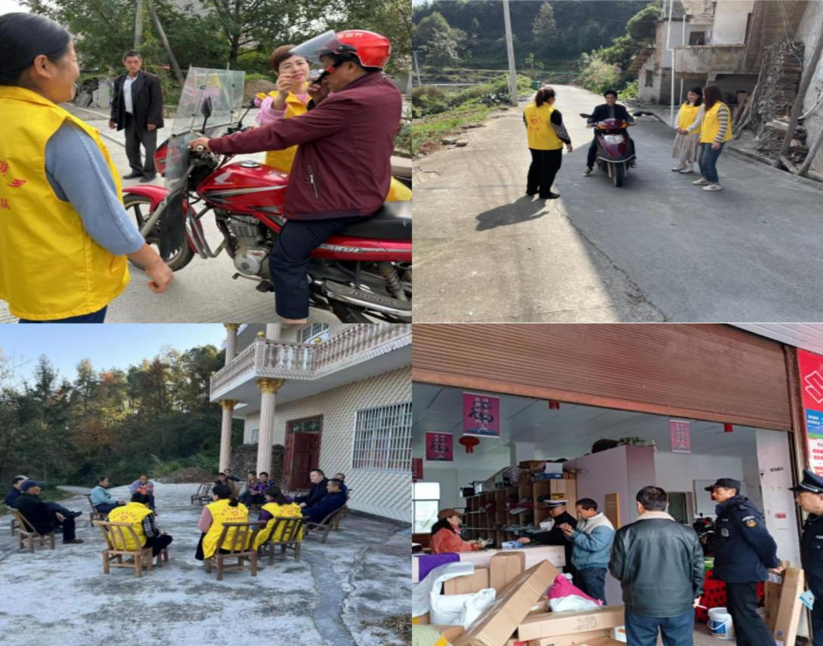

简介：项目通过屋场会、发放宣传单、设置宣传栏、张贴宣传海报、村村响等多种形式，积极组织动员政府全体干部职工、相关各单位、各村志愿服务者，全方位、多举措开展文明交通宣传引导，在赶集日结合马路市场整治，向广大群众宣传交通安全知识。

成效：该项目累计发动志愿者100余人次，宣传群众6000余人，劝导率达到100%，全乡的戴帽率直线上升。同时，做好每月总结，扬长避短，通过对不文明行为和交通违法行为进行通报批评和教育，带动更多的群众积极参与进来，志愿服务活动干出实效。

六、洞溪乡“顽瘴痼疾整治不放松，交通安全我守护”志愿服务项目

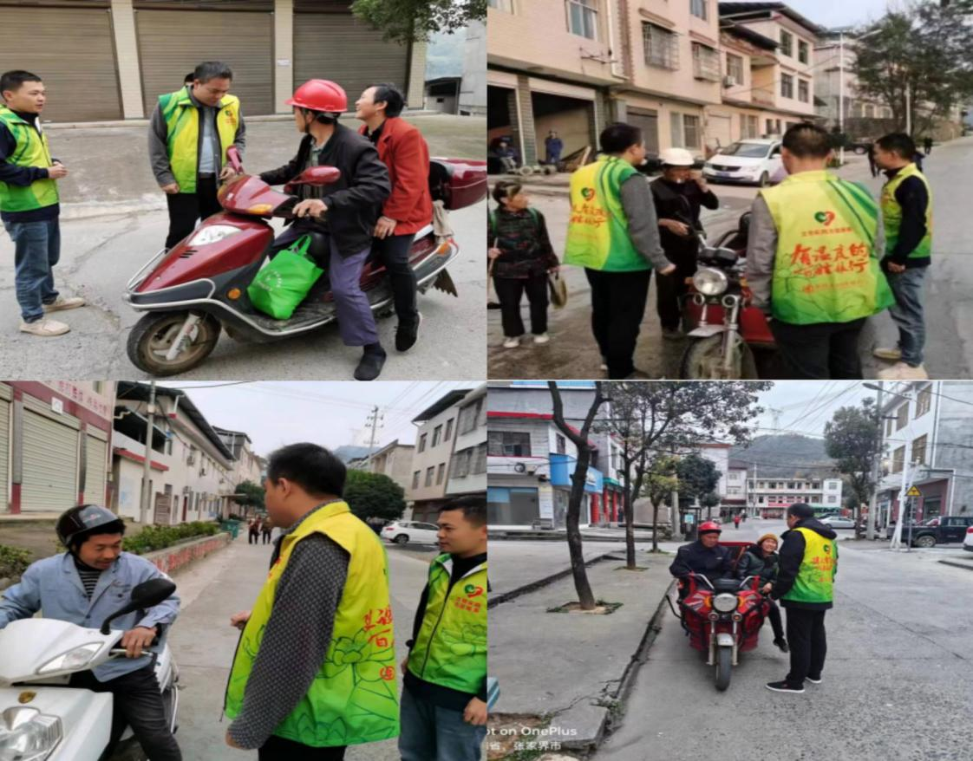

简介：项目主要在辖区内交通主干道、重点区域路段开展，重点对过往私家车、摩托车、农用车等进行检查，对不系安全带、车辆超员超载、驾乘摩托车不戴安全头盔等交通违法行为进行处罚并教育，引导群众文明出行，同时向驾乘人员宣传讲解相关道路交通安全知识，教育广大驾驶人员要增强交通安全意识，遵规守法，文明驾车。此项目共组织8支志愿服务队对全乡无牌两（三）轮摩托车、无牌三轮汽车、无牌电动车以及其他无牌、报废车辆的进行排查摸底，签订安全承诺书853份，登记隐患车辆215辆，安全劝导236人次，查处电动车/摩托车不戴头盔27起，电动车/摩托车超员8起，机动车违法载人3起，涉牌涉证2起，未系安全带2起，货车超载2起，拖拉机违法载人7起。发放宣传材料260余份，发放头盔50顶。

成效：通过此次志愿服务，改善了全乡的交通秩序，解除了道路交通安全隐患，群众的交通安全意识得到了明显提高，让“交通安全、人人有责”看得见、入人心、化于行。本次志愿服务得到群众的广泛认可和好评，形成了齐抓共管、人人参与的浓厚氛围，营造安全、有序、畅通、便捷的道路交通安全环境，筑牢农村道路交通安全第一防线，让“小劝导”成为村民朋友们的“大安全”。

七、国家税务总局慈利县税务局“聚慈税力量 育文明新风”志愿服务项目

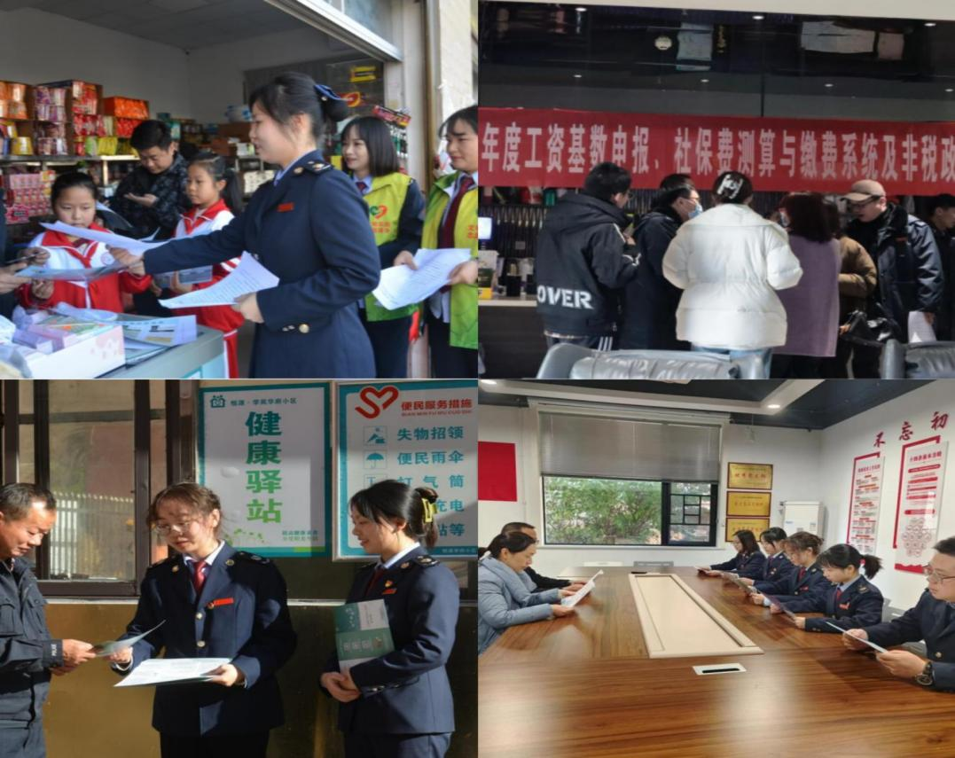

简介：以群众需求为导向，突出税务行业特色，聚焦服务干部群众，设计和实施数个具有鲜明特色的文明实践志愿服务项目：一是组织开展“面对面讲政策”活动，针对辖区内部分企业以及个体户纳税人进行入户政策宣传，给纳税人提供明确的税收政策指引。二是组织开展“税会协同 彰显服务质效”活动，前往慈利县零阳街道商会和慈利县装饰装修协会，为其送上税费优惠“大礼包”，实现税收优惠的“精准滴灌”。三是组织开展“‘河’我一起·保护母亲河”活动，捡拾澧水河道边的垃圾，以实际行动践行绿色发展理念，为保护生态环境贡献青春力量。县税务局以实际行动，助力文明实践落地生根。

成效：以理论宣讲、政策解读为主要方式，建设实施具有税务行业特色的新时代文明实践项目，落实送政策、优服务、解难题，实现了税务部门与城市文明实践阵地融合，推动了文明实践和税收文化融入群众、落地生根，有效提升了全社会尊崇文明、遵从税法的共识共信。把新时代文明实践站打造成为纳税人缴费人学习创新理论、接收党的政策、培育主流价值、丰富文化生活的有效载体，走出了一条具有税务特点、慈利特色的文明实践之路。

八、县公安局“美丽乡村行”志愿服务项目

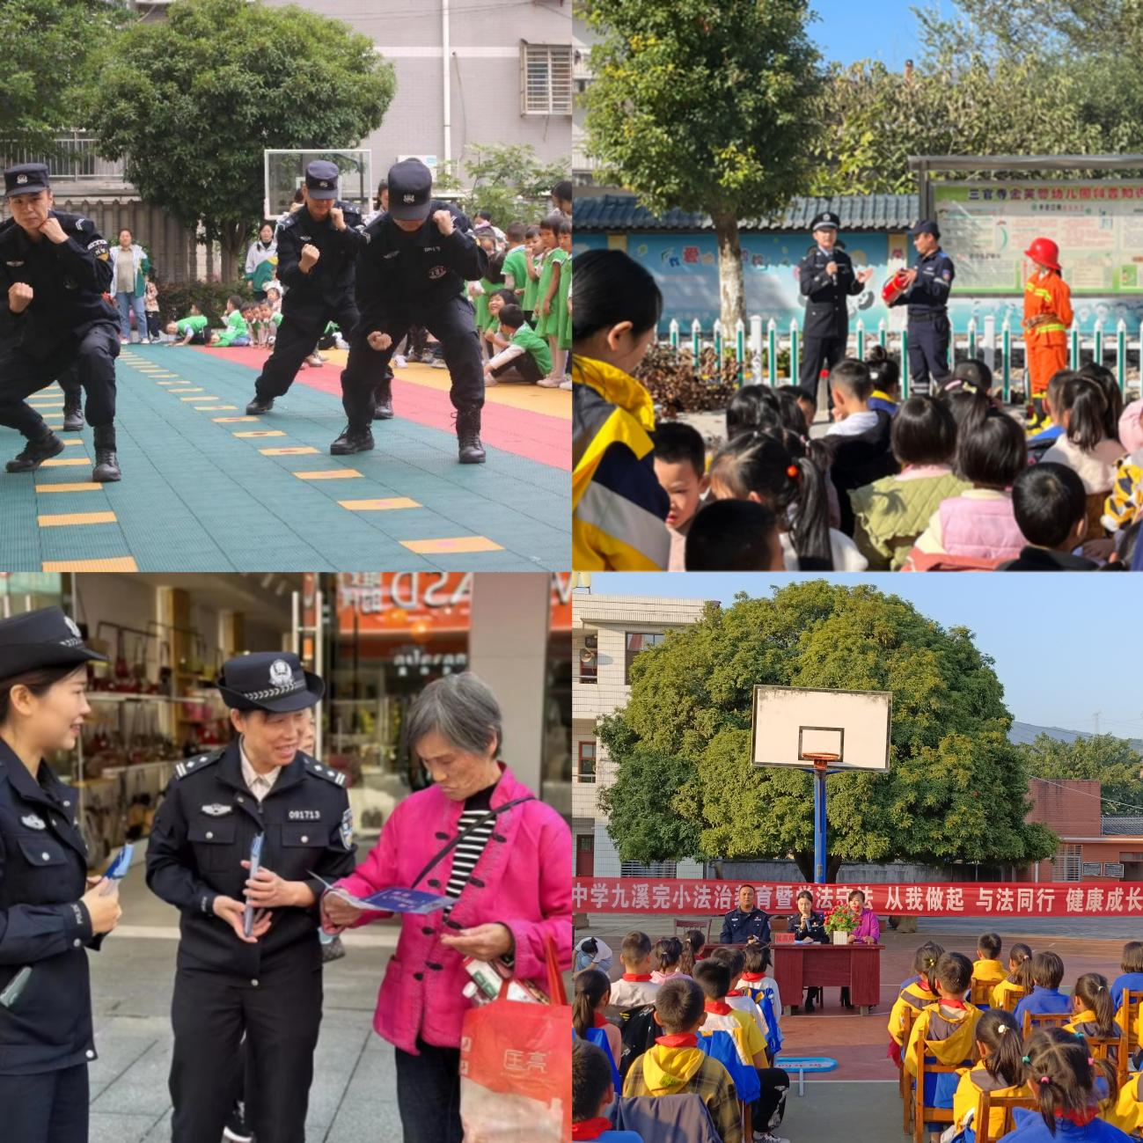

简介：项目利用警察节、科普日等重要时间节点，通过开设科普教育课堂、反恐防暴实战演练、文艺节目表演等多种形式，以进社区、进校园、进企业、进农村、进家庭、进公共场所等方式，宣传《宪法》《刑法》《治安管理处罚法》以及禁毒、禁赌、打击网络谣言、反电诈、未成年人保护法等相关法律法规知识，旨在引导广大市民树立崇尚法律、遵守法律意识，增强法治观念。

成效：该项目充分发挥新闻媒体的舆论引导作用，在“慈利公安”微信公众号上推出专题专栏，及时宣传民辅警参与志愿服务活动的情况，加大对志愿服务活动的宣传引导力度，为全社会做出示范和表率。该项目服务对象涵盖老年人、儿童、残疾人、贫困家庭和社区居民等各个年龄段和不同社会群体。累计开展志愿服务活动100余场次，志愿服务240小时，服务惠及群众超10万人次。